Esercizio 10.1. Uso di internet e dei social media

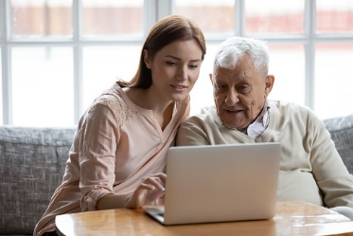

Lo scopo di questo esercizio è che la persona AAWID conosca i benefici di internet e dei social media.

Attività 1. Usi internet e/o i social media?

Prima di iniziare con questo esercizio, chiedi alla persona/al gruppo se sono in grado di usare un computer. Hanno già delle competenze digitali di base, sanno come usare un browser, sanno come navigare con 'Google'...?

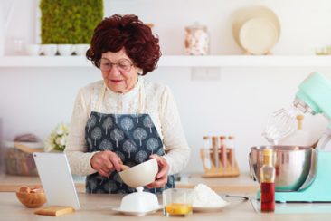

Chiedere alla persona/al gruppo se ha accesso a un computer o a un tablet, Chi ha il proprio computer/tablet, Chi ha accesso a internet?

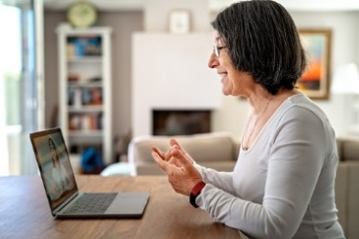

Chiedete ai partecipanti se sanno se sono connessi a Internet o no. Mostrate l'immagine qui sotto, o chiedete loro di mostrarvela con un computer o/e uno smart-phone.

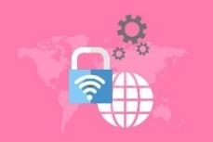

Chiedete ai partecipanti cosa succederebbe se non fossero connessi a internet. Poi chiedete loro se sanno come risolvere il problema sul computer o sullo smart-phone. Lasciate che ve lo mostrino.

Dove dovrebbero andare quando non hanno accesso a internet a casa? Una biblioteca locale?

Attività 2. Perché la gente usa internet?

L'obiettivo di questa attività è di iniziare una conversazione con i partecipanti sul perché le persone usano internet. Per usare i social media, hai anche bisogno di avere una connessione internet.

Per saperne di più sull'uso dei dispositivi digitali e dei social media, date un'occhiata agli esercizi dell'unità 7 (esercizio 2.3 e 3).

|  |  |  |
| --- | --- | --- |
| **Navigare in Internet** | Si | No |
| Cercare informazioni.  https://www.sclera.be/resources/pictos/computer%20surfen%20explorer%20t.png |  |  |
| Per comunicare con famiglia e amici.  Es. via email, Messenger, WhatsApp, Skype, Facetime, Facebook...  https://www.sclera.be/resources/pictos/computer%20chatten%20t.png |  |  |
| Per condividere foto con famiglia e amici.  https://www.sclera.be/resources/pictos/computer%20foto%20kijken%20t.png |  |  |
| Per cercare "vecchi" amici o "vecchi" colleghi tramite Facebook. |  |  |
| Altro |  |  |

Tutte le immagini utilizzate in questo documento sono scaricate da pixabay.com/nl.